Муниципальное автономное дошкольное образовательное учреждение детский сад № 17 «Серебряное копытце»

**Изготовление поделок из карандашной стружки.**

Подготовила:

воспитатель Шипилова Л.В.

2020г.

**Карандашная стружка.**

У каждого ребенка есть цветные карандаши и точилка. И все цветные карандаши обязательно надо точить. И при этом всегда остается карандашная стружка - красивые спиральки разного цвета, которые обычно тут же отправляются в мусорное ведро.

Оказывается, эта стружка – прекрасный материал для аппликаций. При желании и умении можно делать потрясающие поделки из карандашной стружки, которые развлекут ребенка и поразят всех.

Создавать поделки из карандашных стружек очень полезно! Это развивает фантазию ребенка, творческое воображение, а заодно мелкую моторику пальцев.

Есть несколько причин не выбрасывать стружки и делать из них поделки:

**Во – первых**, этот вид творчества доступен и интересен всем без исключения! Малыши в основном наклеивают стружки на лист бумаги, создавая незамысловатые рисунки. Те, кто постарше создают более сложные работы.

**Во-вторых**, создание поделок из карандашных очисток приносит не только удовольствие, но и пользу! У ребенка развивается фантазия, мелкая моторика пальцев и творческое воображение.

**В-третьих**, доступность карандашной стружки. Ее можно получить в любое время в любом месте. Главное, чтобы под рукой была точилка и цветные карандаши.

Стружка интересна как годовалому ребенку, так и малышу постарше. Вначале дети берут ее в руки, рассматривают, нюхают, а затем начинают выкладывать в виде колец или спиралей.

Для превращения карандашных очисток в настоящий шедевр, который будет создан из натурального материала, нужно подготовить цветной картон или белый лист бумаги, простой карандаш, которым будут наноситься контуры будущей аппликации, клей ПВА, клей-карандаш и саму стружку. Желательно, чтобы она была нескольких цветов.

Прежде чем приступать к аппликации из стружки нужно создать шаблон будущей работы. Можно выбрать рисунок для раскрашивания, либо нарисовать его самостоятельно.

После нанесения контуров на лист картона или бумаги можно приступать к созданию объема. Для этого карандашная стружка сортируется по цветам, в результате чего работа значительно упрощается. Участок изображения нужно покрыть слоем клея ПВА кисточкой или клеем-карандашом, затем, аккуратно выкладывается стружка.

Предлагаю несколько работ из карандашной стружки:

***«Совенок»***

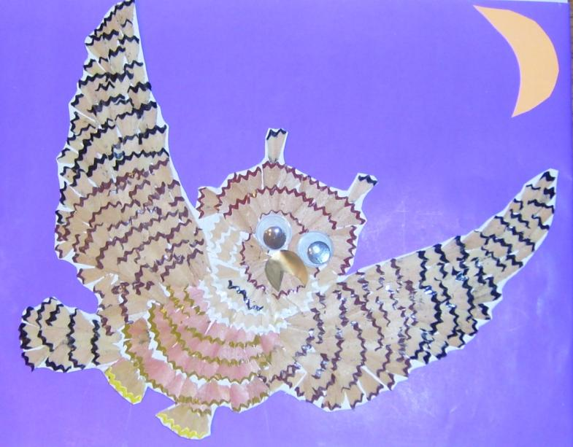

**Материал:**

Карандашная стружка, цветной картон, клей-карандаш, глазки для игрушек, фоторамка.

**Ход работы:**

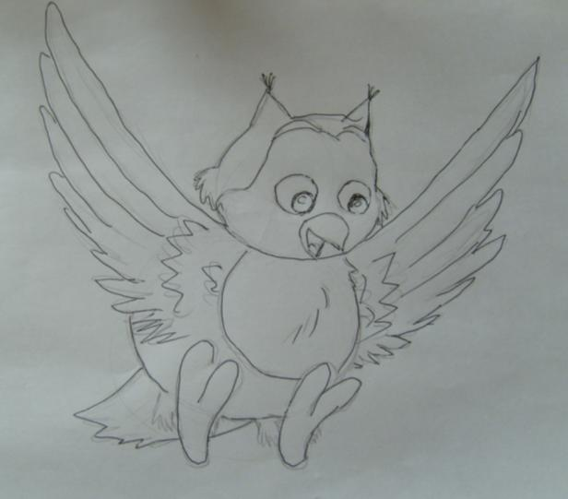

1.На листе бумаги рисуем силуэт совенка.

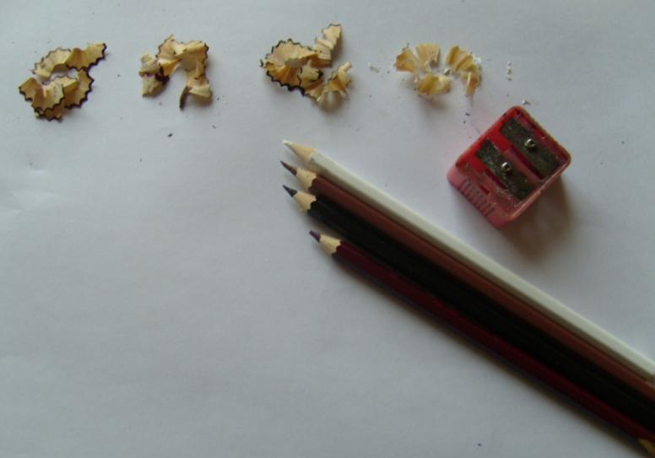

2.Готовим карандашную стружку разных цветов, подходящих к изображению.

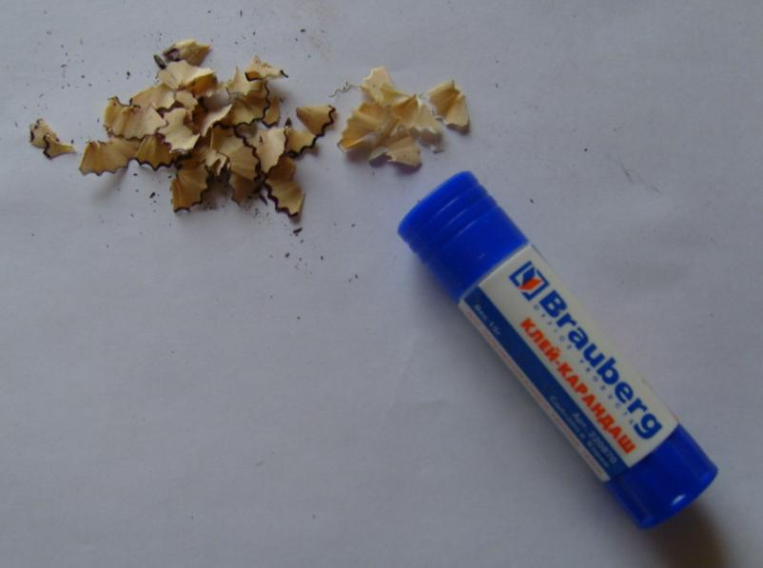

3.Намазываем клеем карандашную стружку.

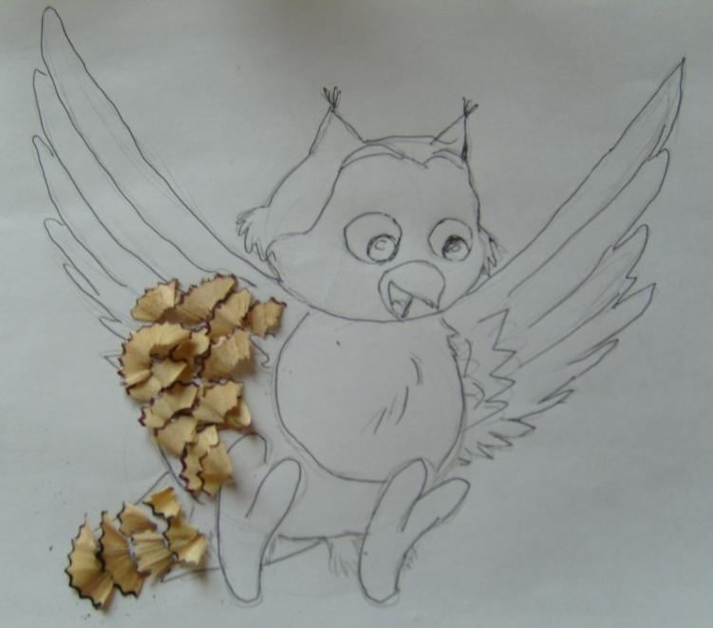

4.Выкладываем карандашную стружку на силуэт совенка, подбирая соответствующий цвет.

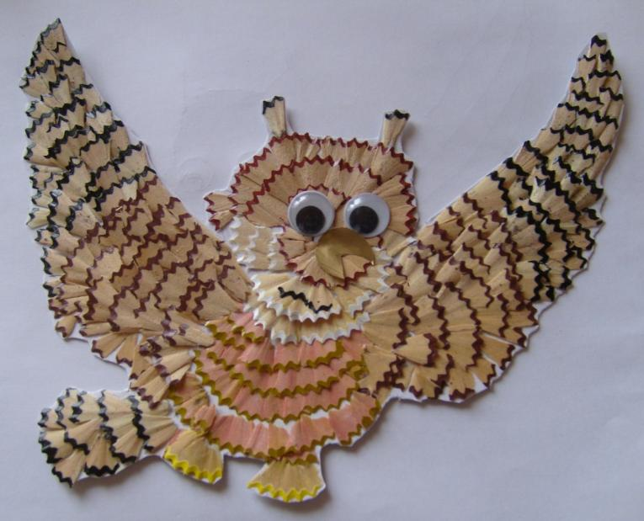

5.Вырезаем готовое изделие по силуэту, клюв делаем из картона, приклеиваем глазки для игрушек.

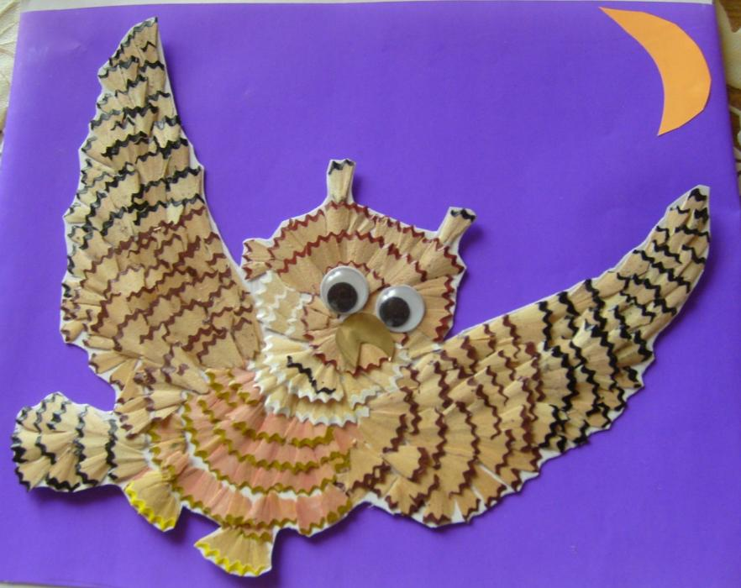

6.Выбираем фон, наклеиваем поделку и вставляем в фоторамку.

***«Павлин»***

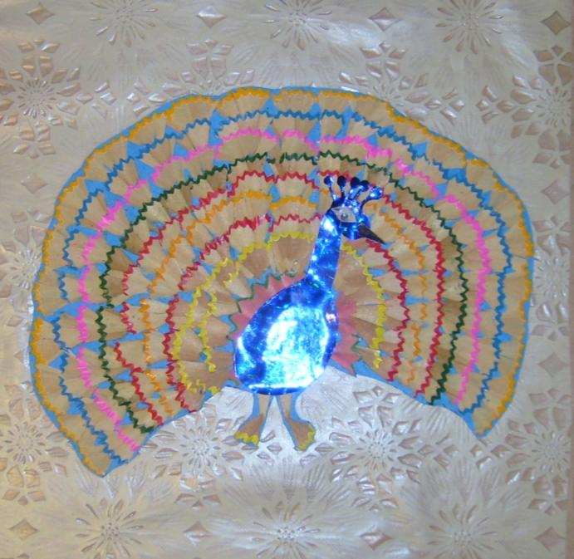

**Материал:**

1.Карандашная стружка разных цветов

2.Цветной картон

3.Клей-карандаш

4.Фоторамка

На картоне рисуем силуэт павлина, затем выкладываем карандашную стружку, оформляем поделку в фоторамку.

***«Лебедушка»***

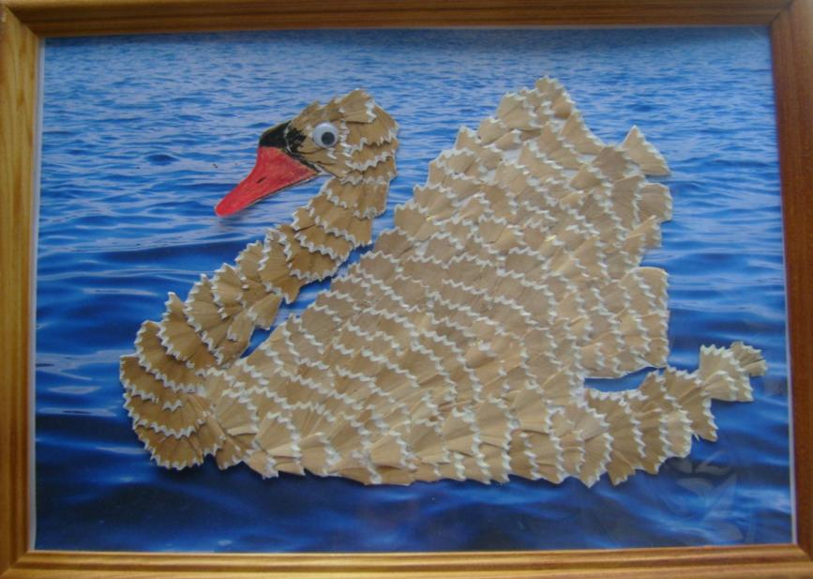

**Материал:**

1.Карандашная стружка белого цвета

2.Фон моря

3.Клей-карандаш

4.Фоторамка

На картоне рисуем силуэт лебедушки, затем выкладываем карандашную стружку, оформляем поделку в фоторамку.

***«Ежик с листочком»***

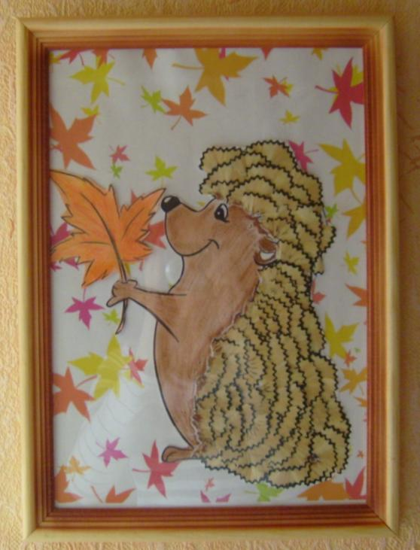

**Материал:**

1.Карандашная стружка черного цвета

2.Фон с листочками

3.Клей-карандаш

4.Фоторамка

На картоне рисуем силуэт ежика, затем выкладываем карандашную стружку, оформляем поделку в фоторамку.

***«Гвоздики»***

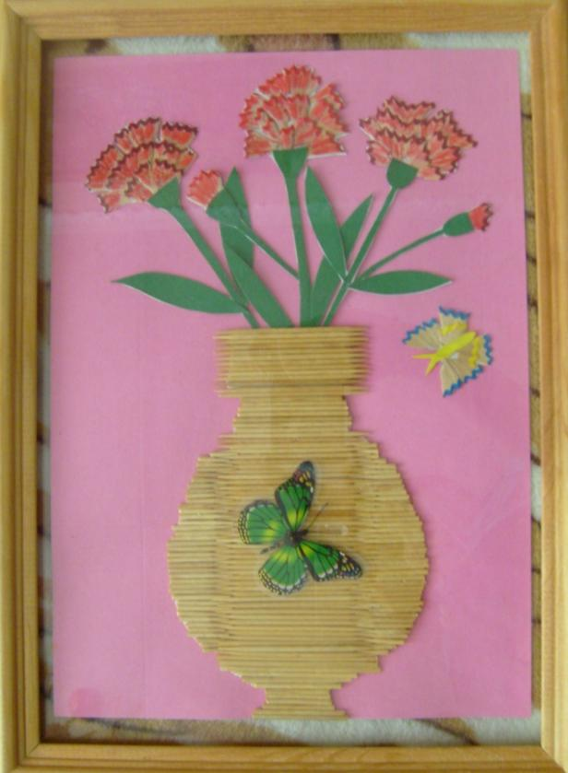

**Материал:**

1.Карандашная стружка красного цвета

2.Фон

3.Бархатная бумага

4.Клей-карандаш

5.Зубочистки

5.Фоторамка

На картоне рисуем силуэты цветов гвоздики, затем выкладываем карандашную стружку, стебли и листья вырезаем из зеленой бархатной бумаги, вазу делаем из зубочисток (клеим их на картон), оформляем поделку в фоторамку.